Modul 3
Form, GET, POST



Oleh:

Nama: | Fadhilah Azzahra
NIM: | 707012500118
Kelas: | D4SIKC-49-04
Mata Kuliah: | Pemrograman Web

PROGRAM STUDI S.Ter SISTEM INFORMASI KOTA CERDAS
FAKULTAS ILMU TERAPAN
UNIVERSITAS TELKOM
BANDUNG
2026

- Tujuan
Setelah menyelesaikan modul ini, peserta diharapkan mampu:
1. Memahami konsep dasar formulir dalam PHP secara menyeluruh.
2. Mengimplementasikan metode GET dan POST untuk mengirim data dalam aplikasi web.
3. Menerapkan formulir dalam pengembangan aplikasi web sederhana.
4. Menganalisis serta membandingkan perbedaan antara metode GET dan POST
berdasarkan fungsionalitas dan keamanannya.
5. Memahami konsep require dan include dalam PHP.
6. Menggunakan require dan include untuk mengorganisasi kode PHP dengan lebih baik.
7. Membedakan penggunaan require dan include dalam berbagai kasus.
- Alat dan Bahan
Untuk melaksanakan praktikum ini, diperlukan:
1. Komputer dengan sistem operasi Windows, macOS, atau Linux.
2. Web server seperti XAMPP.
3. Editor teks atau IDE seperti VS Code, Sublime Text, atau PHPStorm.
4. Browser web (Google Chrome, Mozilla Firefox, atau lainnya).
- Langkah-Langkah Praktikum
Terdapat beberapa Langkah-langkah yang dilakukan Ketika praktikum, seperti berikut:
- Siapkan alat seperti komputer dan bahan nya seperti kode editor nya yaitu vscode dan juga aktifkan XAMPP untuk mengaktifkan web server.
- Buka file praktikum lalu baca file nya.
- Kerjakan Tugas Praktikum nomor 1 dan juga nomor 2.
- Buat file login dan register menggunakan Bahasa pemrograman PHP dengan mengintegrasikan tugas besar UID dalam backend PHP.
- Gunakan method POST pada form.
- Buat juga file artikel untuk menampilkan halaman setelah login berhasil.
- Representasikan pula Bahasa PHP pada file artikel untuk input artikel dan menampilkan hasil artikel.
- Buat kode PHP untuk memeriksa apakah input form sudah sesuai dengan ketentuan.
- Jika sudah, lakukan pengujian pada web browser untuk melihat hasilnya.
- Hasil dan Dokumentasi Program
Login.php
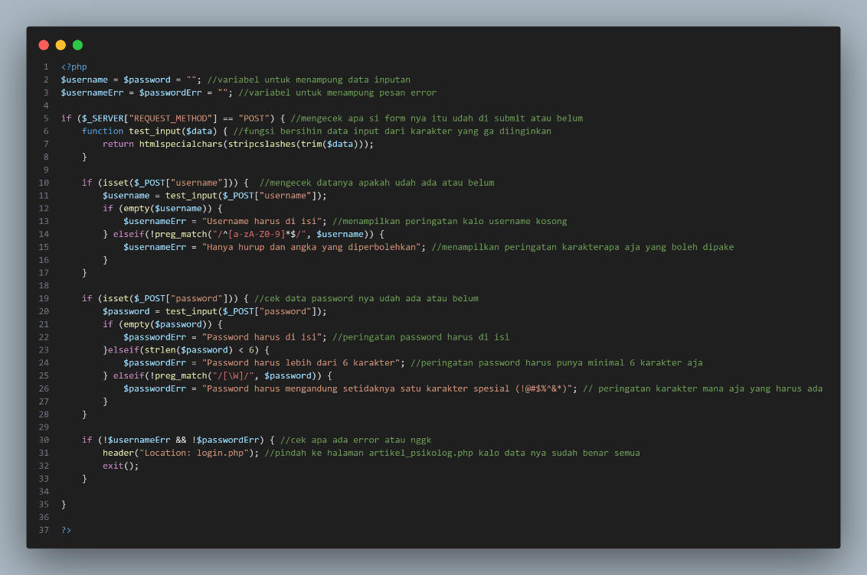

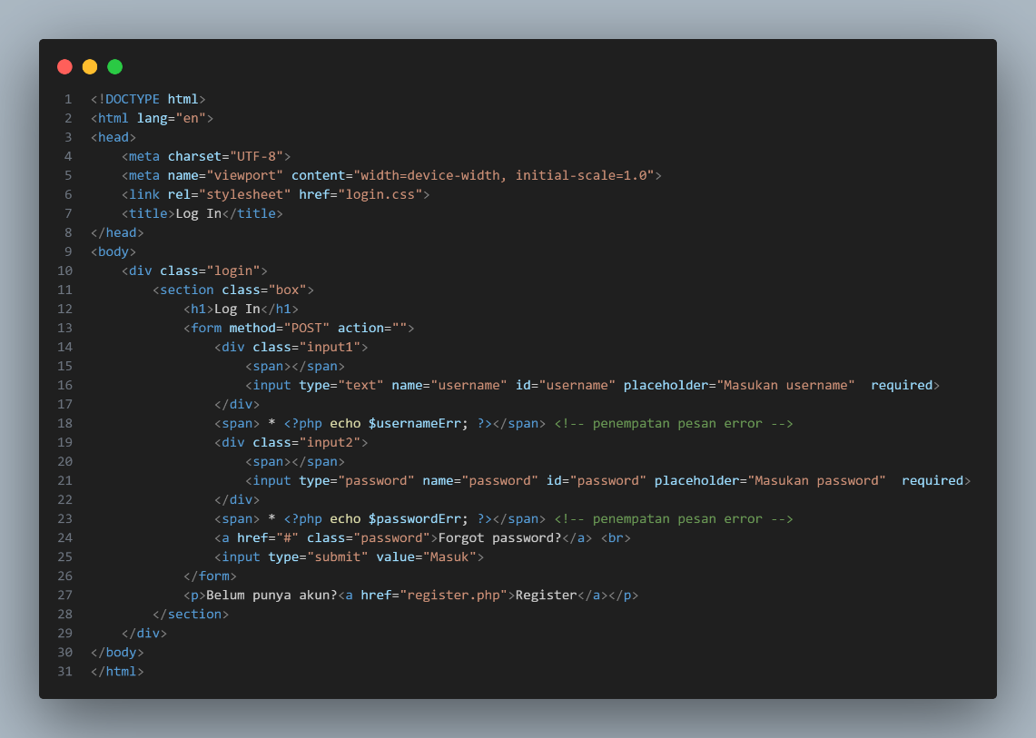

Registrasi.php
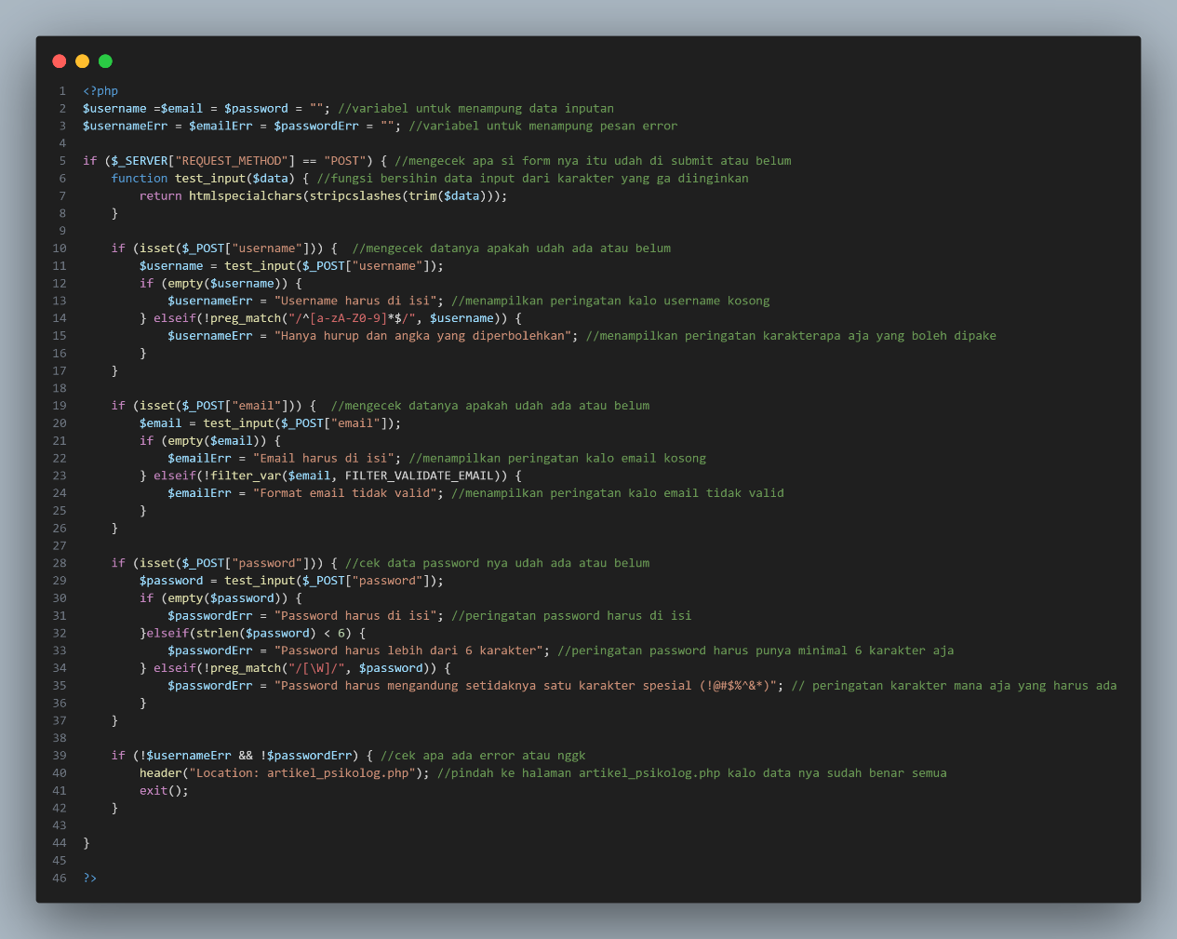

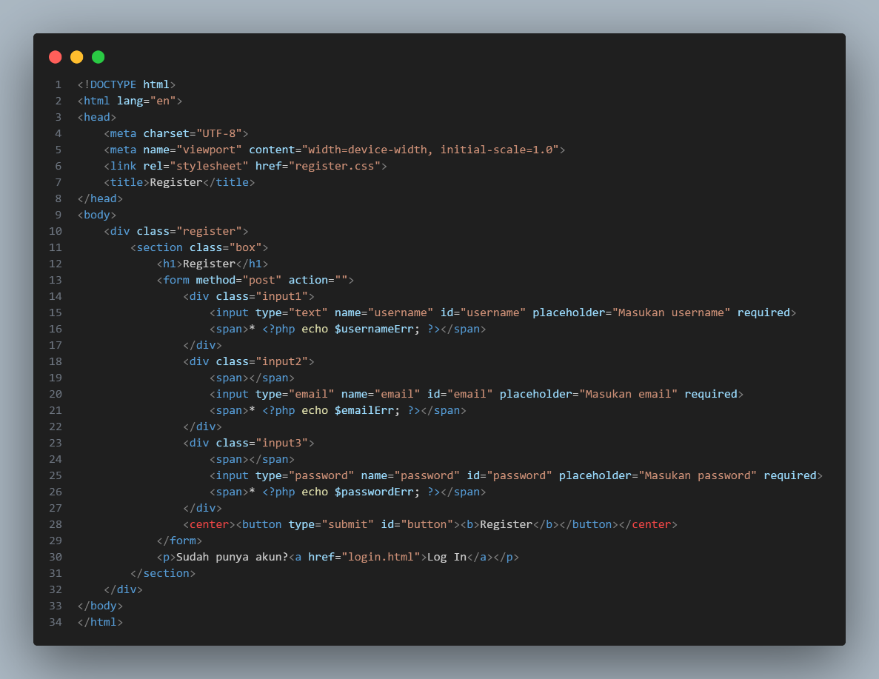

Artikel_psikolog.php
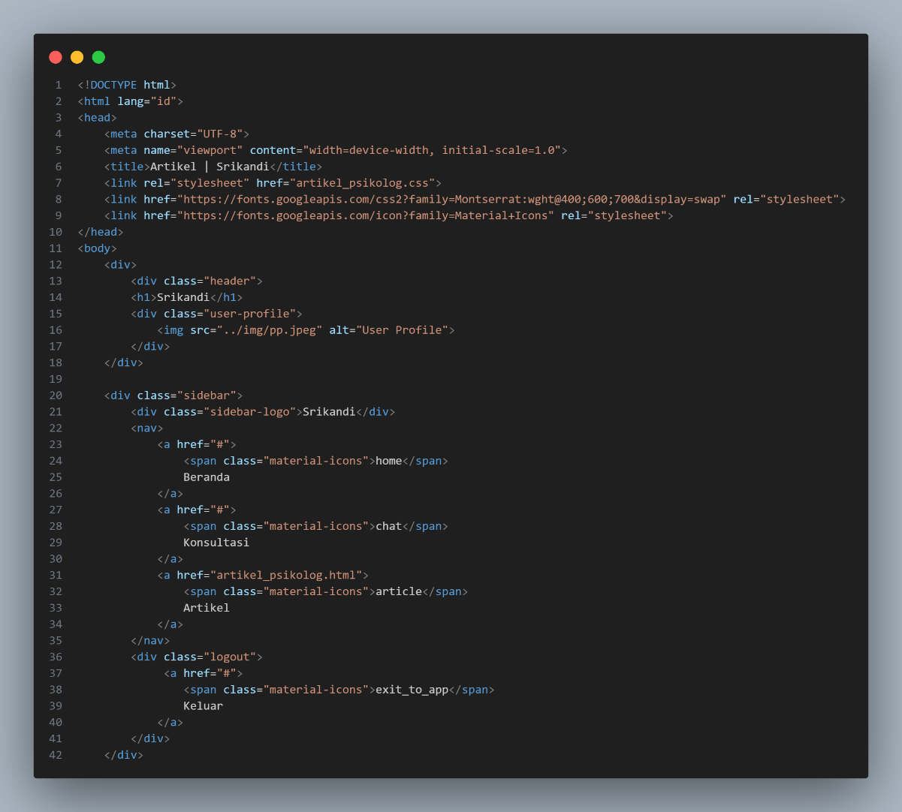
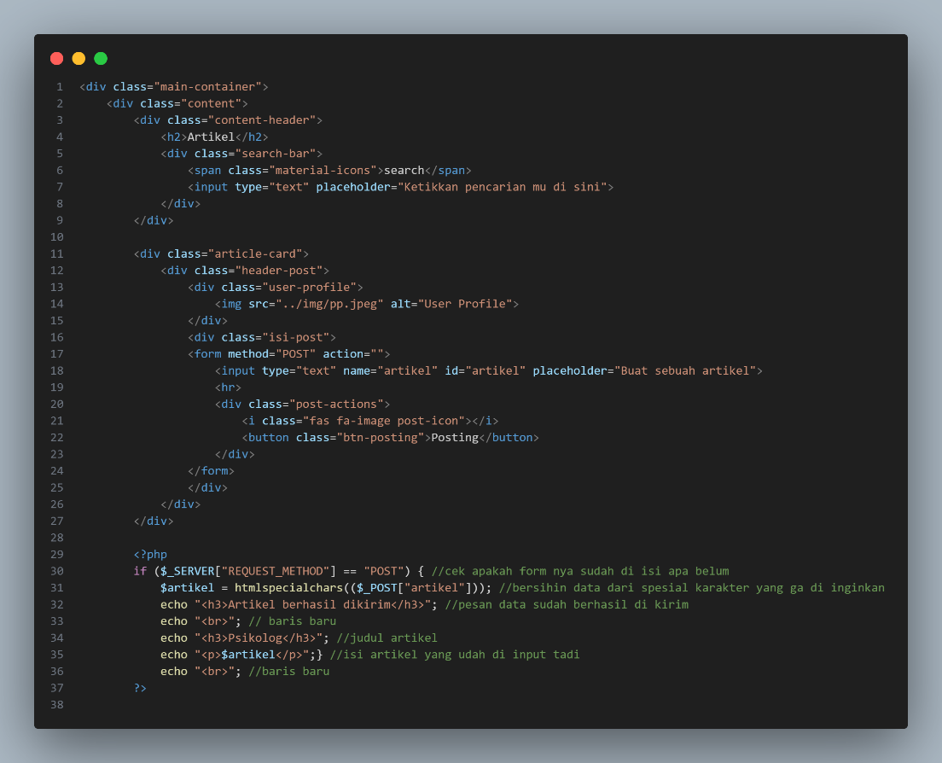
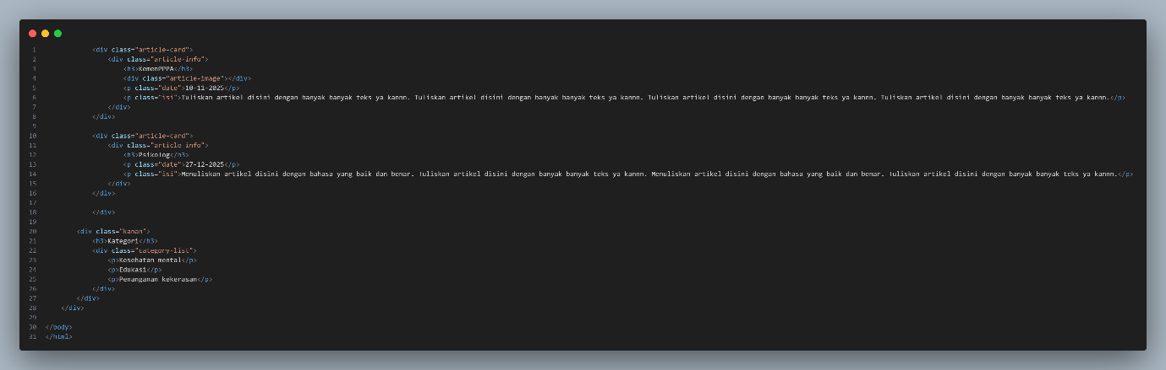

Hasil Program
Login.php
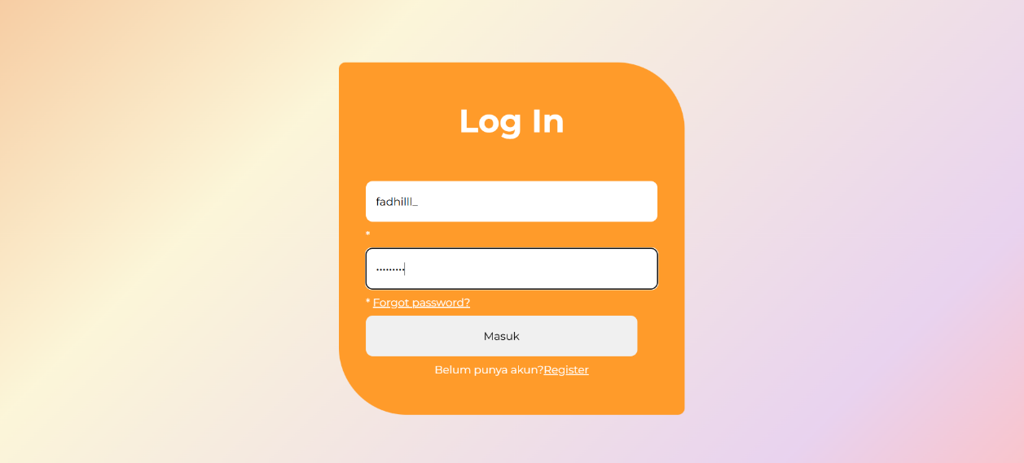

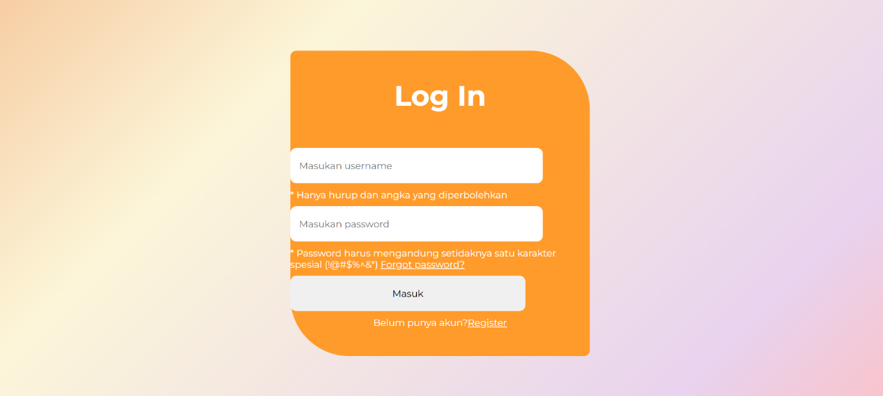

Registrasi.php
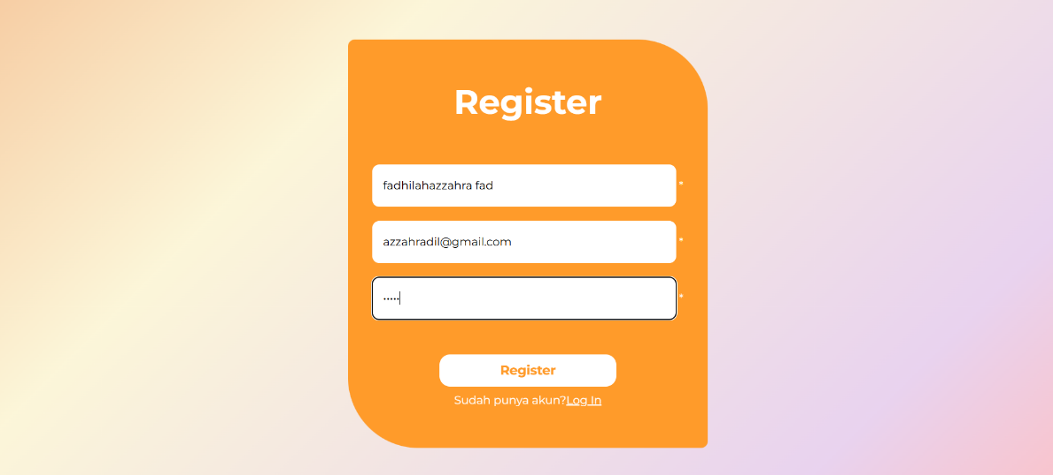

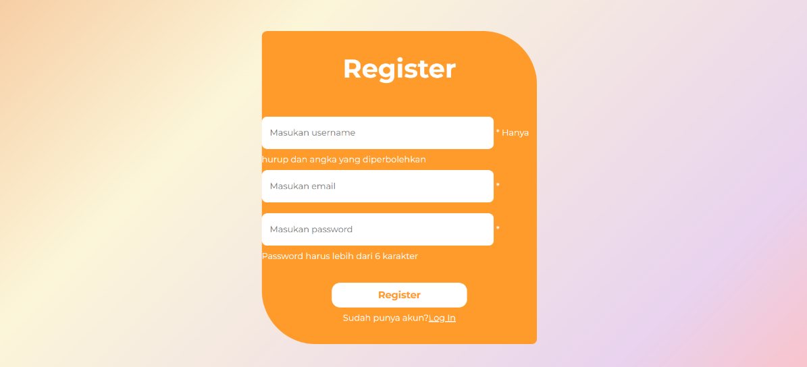

Artikel_psikolog.php
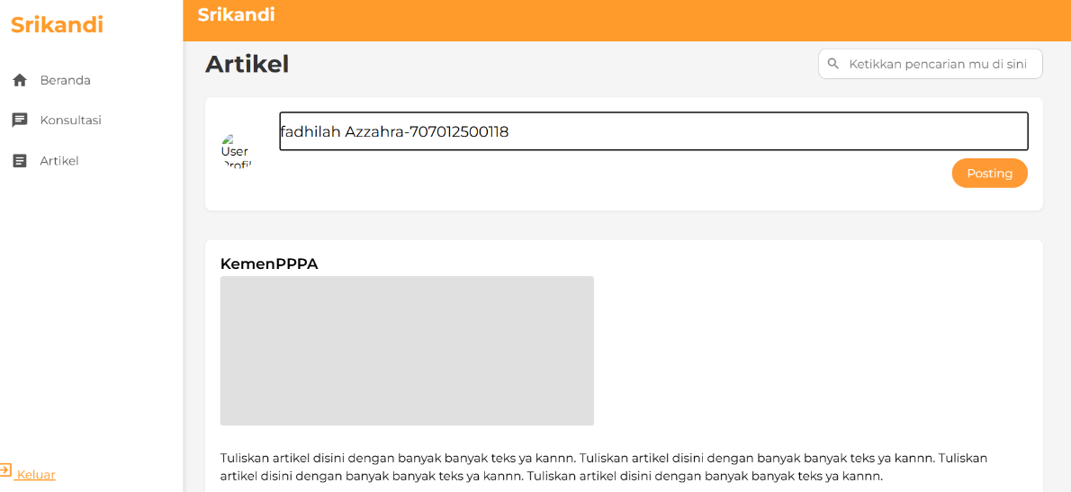

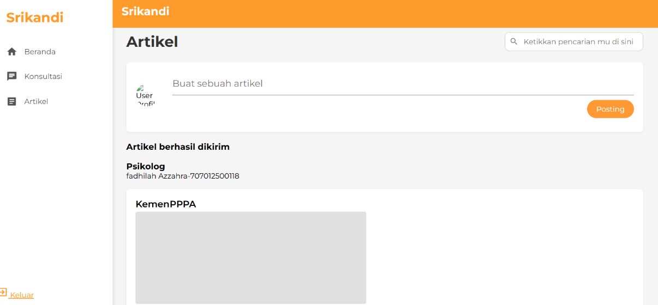
- Analisis dan Pembahasan
Pada praktikum kali ini, saya menggunakan method POST untuk mengirimkan data dan juga menggunakan validasi form untuk mengecek inputan sudah sesuai ketentuan atau belum. Dari praktikum tersebut saya membuat beberapa validasi untuk inputan yaitu validasi username, email, dan password.
- Kesimpulan
Berdasarkan praktikum yang dilakukan, saya menyimpulkan bahwa dalam PHP kita dapat membuat program yang dapat membantu bagian side servernya untuk pengecekan data sebelum data tersebut dikirim ke server, pembuatan ketentuan dalam inputan, menggunakan method POST untuk mengirimkan data, dan juga memahami konsep formulir pada PHP.
- Lampiran Link Repository
https://github.com/AriqAhmadNayaka/WebPro4904/tree/FadhilahAzzahra-707012500118

